INSTALLAZIONE DI OTRS SU FEDORA
Di Sabotti Luigi

Nelle grandi azinede come quella in cui lavoro dove la mole di lavoro giornaliera può essere elevata, per chi come il sottoscritto svolge la mansione di HelpDesk (BackOffice) serve uno strumento potente da poter condividere con i colleghi che girano nei turni. Succede spesso, che non si riesca a supportare il cliente in quanto viene a mancare il tempo per rispondere al telefono. Serve dunque, anche al cliente uno strumento con il quale possa mettersi in contatto con il Supporto Tecnico, che non sia la mail, per segnalare problemi tecnici. Serve uno strumento potente formato da due parti. Un Backend per l'utente e il Frontend per il Servizio di Supporto Tecnico. Uno strumento che permetta di vedere all'utente a che punto si trova un ticket da lui aperto e per vedere se la chiamata sia ancora aperta o chiusa. Niente di meglio che un applcativo Free come OTRS. OTRS può essere gestito anche da Ipad e Iphone. Per chi ha una grossa quantità di clienti all'interno di una infrastruttura c'è la possibilità di interfacciare OTRS all'LDAP aziendale in modo che gli utenti di un Active Directory Windows possano accedere ad OTRS tramite le loro credienziali quotidiane con cui accedono a Windows. C'é inoltre la possibilità per gestire meglio gli “incidenti” di interfacciare OTRS ad applicativi di tipo Inventory. In quest'articolo, abbiamo voluto mostrare un utilizzo quotidiano di una piattaforma Fedora in ambito lavorativo.

Vediamo ora come si installa OTRS su una piattaforma Fedora 20. Installazione e configurazione di prova sono state eseguite sul mio portatile.

INSTALLAZIONE

[root@localhost]# vi /etc/my.cnf

Aggiungere le linee che seguono:

max_allowed_packet=20M
query_cache_size=32M

[root@localhost]# vi etc/sysconfig/selinux

modificare da

SELINUX=enforcing

a

SELINUX=disabled

[root@localhost]# setenforce 0

[root@localhost]# yum -y install "perl(Text::CSV_XS)"

[root@localhost]# yum -y install perl-YAML-LibYAML perl-DBD-Pg postgresql-libs

[root@localhost]# yum -y install 'perl(Sys::Syslog)'

[root@localhost]# yum install -y perl-CPAN

[root@localhost]# yum install perl-core mod_perl

[root@localhost]# yum install -y openssl openssl-devel

[root@localhost]# yum install -y expat expat-devel

[root@localhost]# perl -MCPAN -e 'shell'

Rispondere yes a tutte le domande. Non fate caso se saranno segnalati alcuni errori

[root@localhost]# wget http://ftp.otrs.org/pub/otrs/RPMS/fedora/4/otrs-3.3.0.rc1-01.noarch.rpm

[root@localhost]# yum install --nogpgcheck otrs-3.3.*.rpm

[root@localhost]# usermod -G apache otrs

[root@localhost]# cd /opt/otrs/

[root@localhost]# cp Kernel/Config.pm.dist Kernel/Config.pm

[root@localhost]# cp Kernel/Config/GenericAgent.pm.dist Kernel/Config/GenericAgent.pm

[root@localhost]# perl -cw /opt/otrs/bin/cgi-bin/index.pl /opt/otrs/bin/cgi-bin/index.pl

[root@localhost]# perl -cw /opt/otrs/bin/otrs.PostMaster.pl /opt/otrs/bin/otrs.PostMaster.pl

[root@localhost]#mysql -u root -p
mysql>yourpassword
mysql>create database otrs;
mysql>create user "otrs"@`localhost` identified by "yourpassword";
mysql>create user "otrs"@`%`identified by "password";
mysql>grant all on otrs.* to 'otrs'@'localhost' with grant option;
mysql>grant all on otrs.* to 'otrs'@'%' with grant option;

Apriamo il browser all'indirizzo: http://localhost/otrs/installer.pl

Figura 1. Inizio configurazione web OTRS

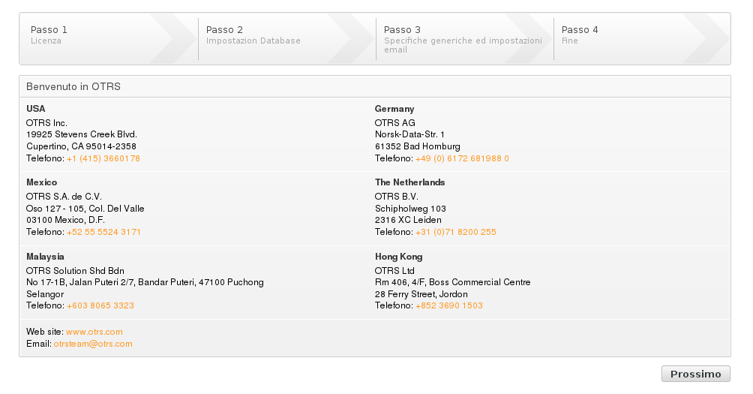
Figura 2. Creiamo un nuovo Database

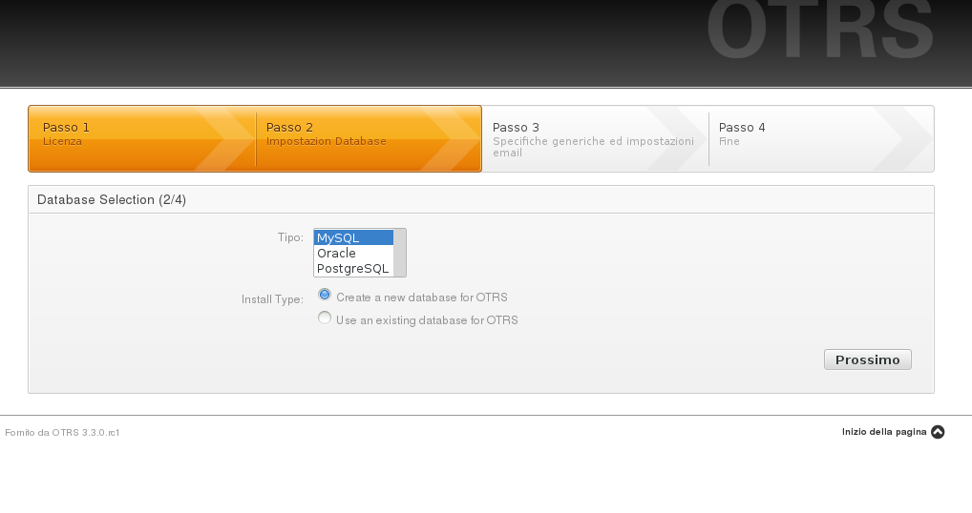

Figura 3. Selezionare la voce “Controlla Impostazioni Database”

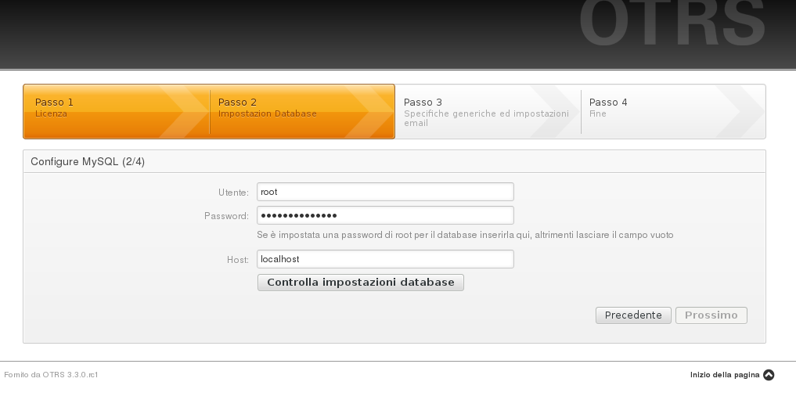
Figura 4. Definiamo il nome del database. In questo caso “otrs”.

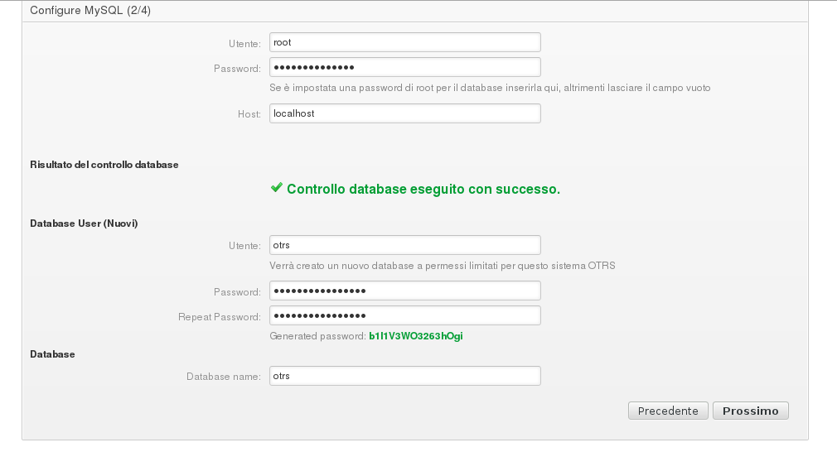

Selezioniamo la voce “Prossima”. Come si può osservare le password vengono criptate, nascoste

Figura 5.La prima parte di configurazione e creazione del database è terminata

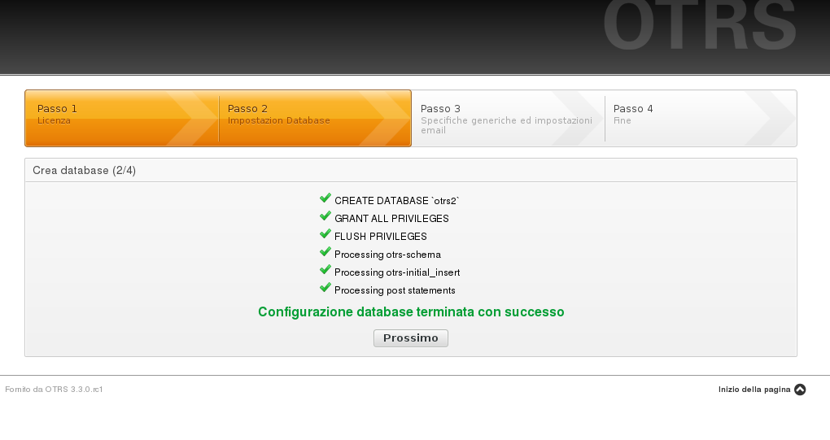
Figura 6. Configurazione Impostazione Sistema

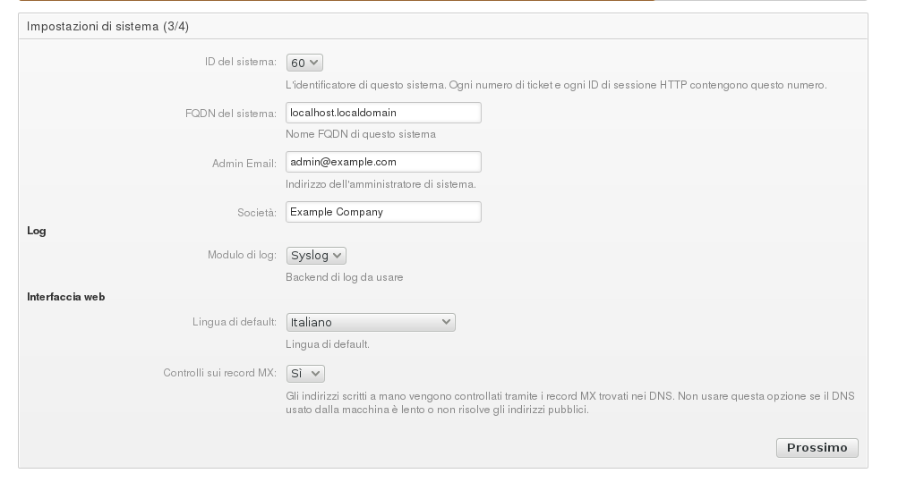

Figura 7. Configurazione del profilo di posta dell'amministratore di OTRS

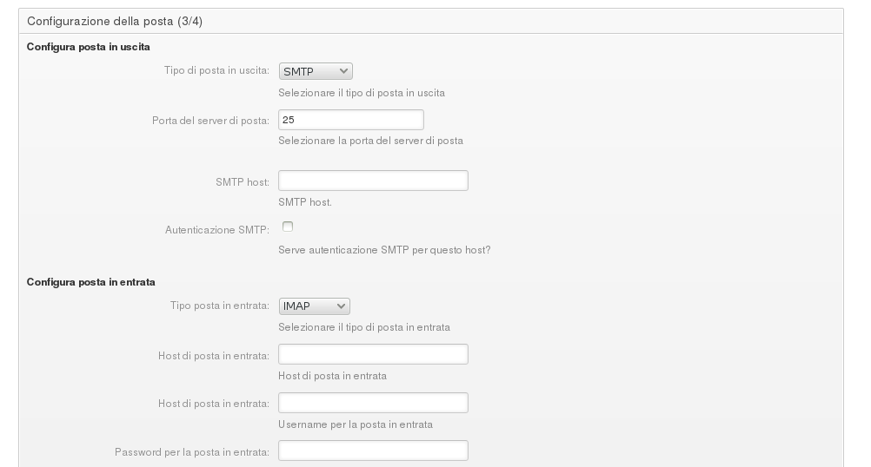

Figura 8. L'installazione è terminata. Non ci rimane che prendere nota della password di root@localhost che qui mette criptata, nascosta.

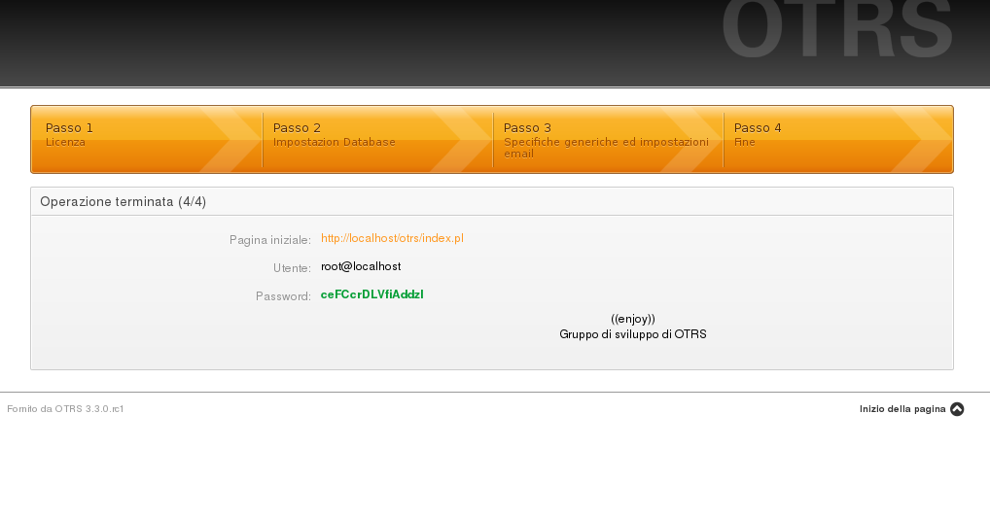

A questo punto possiamo fare la login ad OTRS ed iniziare a creare la nostra struttura interna collegandoci al segente link: http://localhost/otrs/index.pl

Figura 9. Homepage di login di OTRS

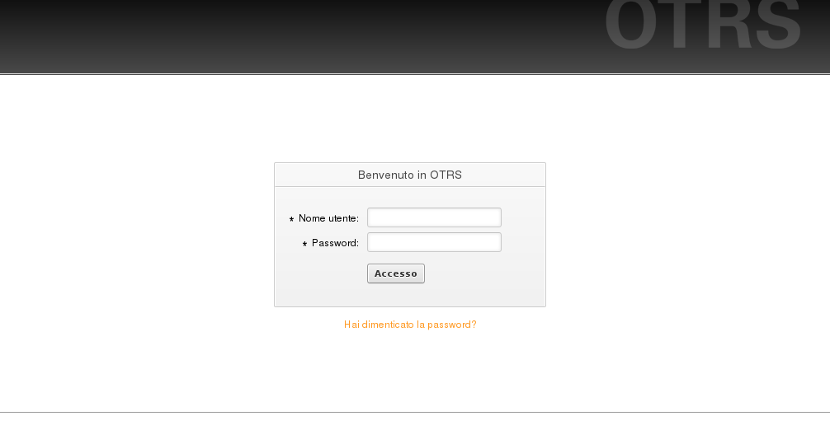
Figura 10. Come si presenta OTRS all'utente Admin



